Tiết 116,117,118 ĐIỀU KHÔNG TÍNH TRƯỚC

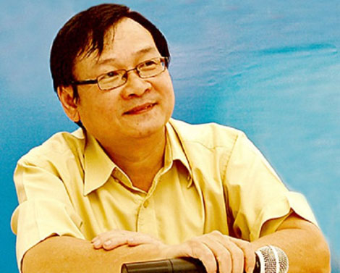 | 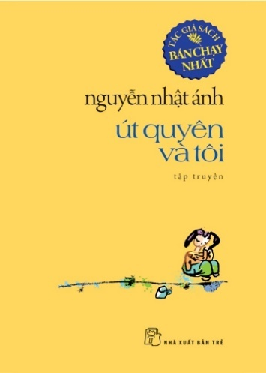 | 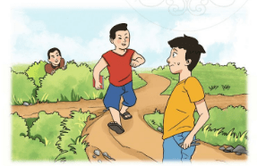 | 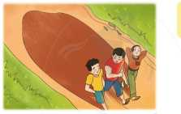
I. MỤC TIÊU (Học xong bài học, học sinh sẽ đạt được)
1. Về năng lực:
- Xác định được ngôi kể trong văn bản.
- Nhận biết được một số yếu tố hình thức (chi tiết, cốt truyện, nhân vật, yếu tố nghệ thuật,,..), nội dung (đề tài, chủ đề, ý nghĩa, thái độ người kể,...) của truyện ngắn
- Hiểu nội dung văn bản truyện hiện đại có yếu tố tự sự kết hợp với miêu tả tâm lý nhân vật thể hiện qua văn bản.
- Phân tích được nhân vật, sự kiện, cốt truyện trong tác phẩm thuộc thể loại truyền ngắn.
2. Về phẩm chất:
- Nhân ái: Biết tôn trọng, yêu thương mọi người xung quanh, nhận thức và xác định cách ứng xử, sống khiêm tốn, biết tôn trọng người khác.
- Chăm học, chăm làm: HS có ý thức vận dụng bài học vào các tình huống, hoàn cảnh thực tế đời sống của bản thân.
- Trách nhiệm: Hành động có trách nhiệm với chính mình, có trách nhiệm với đất nước, chủ động rèn kĩ năng đọc hiểu văn bản truyện truyền thuyết.
II. THIẾT BỊ DẠY HỌC VÀ HỌC LIỆU
1. Thiết bị: Máy chiếu, máy tính, Giấy A1 hoặc bảng phụ để HS làm việc nhóm, Phiếu học tập, Bảng kiểm tra, đánh giá thái độ làm việc nhóm, rubic chấm đoạn văn, bài trình bày của HS.
2. Học liệu: Sgk, kế hoạch bài dạy, sách tham khảo, phiếu học tập, ....
III. TIẾN TRÌNH DẠY HỌC
1. Hoạt động 1: Xác định vấn đề
a. Mục tiêu: Giúp học sinh huy động những hiểu biết về truyền thuyết kết nối vào bài học, tạo tâm thế hào hứng cho học sinh và nhu cầu tìm hiểu văn bản .
b. Nội dung: Giáo viên cho học sinh chơi trò chơi “Thử tài hiểu biết” và yêu cầu HS trả lời câu hỏi của GV. Những câu hỏi này nhằm khơi gợi cảm xúc, suy nghĩ của HS
để tạo không khí và chuẩn bị tâm thế phù hợp với văn bản.
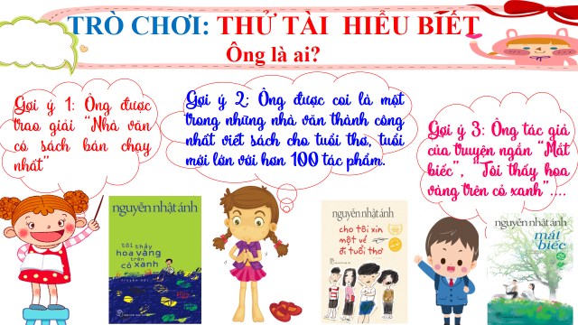
c. Sản phẩm: Câu trả lời của học sinh
d. Tổ chức thực hiện:
HĐ của thầy và trò |  |  |  | Sản phẩm dự kiến
Bước 1: Chuyển giao nhiệm vụ học tập:
- GV giao nhiệm vụ cho HS thông qua trò chơi: “Thử tài hiểu biết” : Ông là ai?
Luật chơi:
Có ba gợi ý, trả lời ở gợi ý thứ nhất được10 điểm, gợi ý thứ 2: 9 điểm, gợi ý thứ 3: 8 điểm.
+ Giáo viên gọi tinh thần xung phong để học sinh thể hiện sự tự tin của mình.
Bước 2: Thực hiện nhiệm vụ học tập
- Giáo viên: hướng dẫn học sinh trả lới câu hỏi, gợi ý nếu cần.
- Học sinh làm việc cá nhân, suy nghĩ, trả lời.
Bước 3: Báo cáo kết quả và thảo luận
- Học sinh lần lượt trình bày các câu trả lời.
- Giáo viên: Quan sát, theo dõi quá trình học sinh thực hiện, gợi ý nếu cần.
Bước 4: Đánh giá kết quả thực hiện nhiệm vụ
- Học sinh nhận xét, bổ sung, đánh giá
- Giáo viên nhận xét, đánh giá
GV nhận xét và giới thiệu bài học.
Hoạt động 2: Hình thành kiến thức mới
Nhiệm vụ 1: Tìm hiểu chung
a) Mục tiêu: Học sinh nắm được những nét cơ bản về cuộc đời, sự nghiệp của Nguyễn Nhật Ánh cũng như hoàn cảnh ra đời, thể loại, cách đọc, bố cục văn bản.
b) Nội dung: Giáo viên hướng dẫn học sinh cách đọc và tìm hiểu những nét chung của văn bản qua các nguồn tài liệu và qua phần kiến thức ngữ văn trong SGK.
Cho HS từ tiết trước chuẩn bị ở nhà:
Nhóm 1: Hiểu biết chung về tác giả
Nhóm 2: Giới thiệu truyện ngắn, điều hành phần đọc, kể tóm tắt văn bản.
Nhóm 3: Tìm hiểu chung về tác phẩm
c) Sản phẩm: Câu trả lời của học sinh
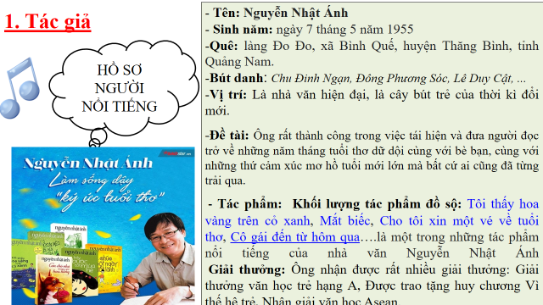
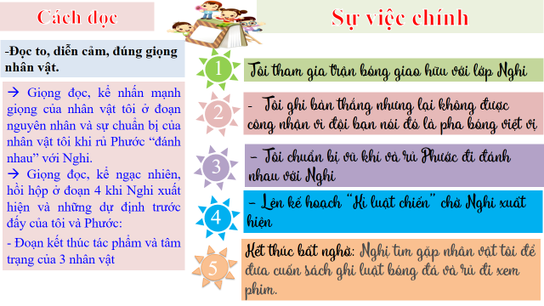
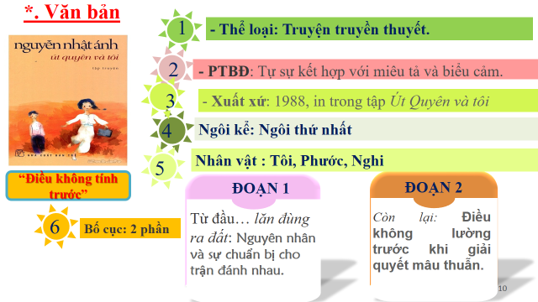
d. Tổ chức thực hiện:
Bước 1: Chuyển giao nhiệm vụ  Nhóm 1: Hiểu biết chung về truyền thuyết  Bước 2: Thực hiện nhiệm vụ  - HS nghe hướng dẫn  - HS chuẩn bị độc lập (khi ở nhà đọc văn bản, đọc kiến thức ngữ văn, tìm tư liệu).  - HS tương tác với các bạn trong lớp thảo luận, thống nhất và phân công cụ thể:  + 1 nhóm trưởng điều hành chung.  + 1 thư kí ghi chép.  + Người thiết kế power point, người trình chiếu và cử báo cáo viên.  + Xây dựng nội dung: những hiểu biết chung về truyền thuyết  + Bàn bạc thống nhất hình thức, phương tiện báo cáo.  - HS gửi sản phẩm trước buổi học để GV kiểm tra chất lượng trước khi báo cáo.  GV: Hướng theo dõi, quan sát HS, hỗ trợ (nếu HS gặp khó khăn).  Bước 3: Báo cáo kết quả và thảo luận  - Học sinh lần lượt trình bày các câu trả lời.  - Giáo viên: Quan sát, theo dõi quá trình học sinh thực hiện, gợi ý nếu cần.  Nhóm 1: Báo cáo hiểu biết về tác giả  * Thời gian: 2 phút  * Hình thức báo cáo: Thuyết trình  * Phương tiện: Bảng phụ Blog facbook  * Nội dung báo cáo:  Về tác giả Nguyễn Nhật Ánh  Bước 4: Đánh giá kết quả thực hiện nhiệm vụ học tập  - Nhận xét thái độ học tập và kết quả làm việc nhóm của HS.  - Gv sửa chữa, đánh giá, chốt kiến thức. |  |  | I. Tìm hiểu chung  1. Tác giả  -Tên: Nguyễn Nhật Ánh  -Sinh năm: ngày 7 tháng 5 năm 1955  -Quê: làng Đo Đo, xã Bình Quế, huyện Thăng Bình, tỉnh Quảng Nam.  -Bút danh: Chu Đinh Ngạn, Đông Phương Sóc, Lê Duy Cật, ...  Vị trí: Là nhà văn hiện đại, là cây bút trẻ của thời kì đổi mới.  -Đề tài: Ông rất thành công trong việc tái hiện và đưa người đọc trở về những năm tháng tuổi thơ dữ dội cùng với bè bạn, cùng với những thứ cảm xúc mơ hồ tuổi mới lớn mà bất cứ ai cũng đã từng trải qua.  - Tác phẩm: Khối lượng tác phẩm đồ sộ: Tôi thấy hoa vàng trên cỏ xanh, Mắt biếc, Cho tôi xin một vé về tuổi thơ, Cô gái đến từ hôm qua….là một trong những tác phẩm nổi tiếng của nhà văn Nguyễn Nhật Ánh  Giải thưởng: Ông nhận được rất nhiều giải thưởng: Giải thưởng văn học trẻ hạng A, Được trao tặng huy chương Vì thế hệ trẻ, Nhận giải văn học Asean.
Bước 1: Chuyển giao nhiệm vụ học tập:  - GV giao nhiệm vụ cho HS:  Nhóm 2: Cách đọc và kể, tóm tắt văn bản.  Bước 2: Thực hiện nhiệm vụ học tập  - HS làm việc theo nhóm.  - HS tương tác với các bạn trong lớp thảo luận, thống nhất và phân công cụ thể:  + Xây dựng nội dung: Những hiểu biết về cách đọc, sự việc chính, kể chuyện.  + Bàn bạc thống nhất hình thức, phương tiện báo cáo.  - HS gửi sản phẩm trước buổi học để GV kiểm tra chất lượng trước khi báo cáo.  GV: Hướng theo dõi, quan sát HS, hỗ trợ (nếu HS gặp khó khăn).  Bước 3: Báo cáo kết quả và thảo luận  Đại diện nhóm trình bày.  - Giáo viên: Quan sát, theo dõi quá trình học sinh thực hiện, gợi ý nếu cần  Bước 4: Đánh giá kết quả thực hiện nhiệm vụ  - Nhận xét thái độ học tập và kết quả làm việc nhóm của HS.  - Gv sửa chữa, đánh giá, chốt kiến thức. |  |  | 2. Tác phẩm.  * Đọc và tóm tắt
Bước 1: Chuyển giao nhiệm vụ học tập:  - GV giao nhiệm vụ cho HS thông qua hệ thống câu hỏi và hoạt động dự án.  * Nhóm 3: Tìm hiểu chung về văn bản  (Gợi ý: thể loại, PTBĐ chính, ngôi kể, nhân vật, bố cục…)  Bước 2: Thực hiện nhiệm vụ  - HS nghe hướng dẫn  - HS chuẩn bị độc lập (khi ở nhà đọc văn bản, đọc chú thích, tìm tư liệu).  - HS tương tác với các bạn trong lớp thảo luận, thống nhất và phân công cụ thể:  + Xây dựng nội dung: Những hiểu biết chung về tác giả, tác phẩm.  + Bàn bạc thống nhất hình thức, phương tiện báo cáo.  - HS gửi sản phẩm trước buổi học để GV kiểm tra chất lượng trước khi báo cáo.  - Giáo viên: Quan sát, theo dõi quá trình học sinh thực hiện, gợi ý nếu cần.  Bước 3: Báo cáo kết quả và thảo luận  Nhóm 3 báo cáo tìm hiểu chung về văn bản  * Thời gian: 5 phút  * Hình thức báo cáo: Trò chơi (ai hiểu biết hơn, ai là triệu phú...: đưa câu hỏi phát vấn các bạn phía dưới)  * Phương tiện: Trình chiếu  * Nội dung báo cáo:  Về văn bản “Điều không thể tính”  - Giáo viên: Quan sát, theo dõi quá trình học sinh thực hiện, gợi ý nếu cần  Bước 4: Đánh giá kết quả thực hiện nhiệm vụ học tập  - Nhận xét thái độ học tập và kết quả làm việc nhóm của HS.  - Gv sửa chữa, đánh giá, chốt kiến thức. |  |  | * Văn bản:  - Xuất xứ: 1988, in trong tập Út Quyên và tôi.  - Thể loại: Truyện ngắn  - PTBĐ: Tự sự+ miêu tả, biểu cảm  - Ngôi kể: Ngôi thứ nhất.  Nhân vật: tôi, Nghị, Phước  - Bố cục: 2 phần  + Phần 1: (Từ đầu đến lăn đùng ra đất): Nguyên nhân và sự chuẩn bị cho trận đánh nhau.  + Phần 2: " Còn lại": Điều không lường trước khi giải quyết mâu thuẫn.
Hoạt động 2: Hình thành kiến thức mới
Nhiệm vụ 2: Đọc - hiểu văn bản
a. Mục tiêu:
+ Gv hướng dẫn Hs đọc và tìm hiểu cụ thể nội dung, nghệ thuật của văn bản.
+ Hs nắm được nội dung và nghệ thuật của từng phần trong văn bản.
b. Nội dung: Hướng dẫn học sinh khám phá nội dung, nghệ thuật của văn bản bằng hệ thống câu hỏi, phiếu bài tập.
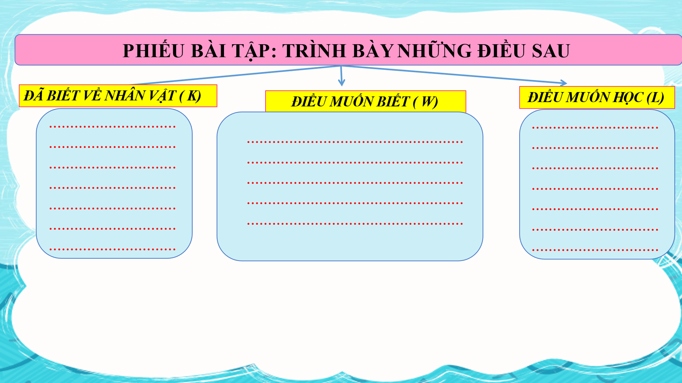
c. Sản phẩm: Câu trả lời của học sinh, sản phẩm hoạt động nhóm
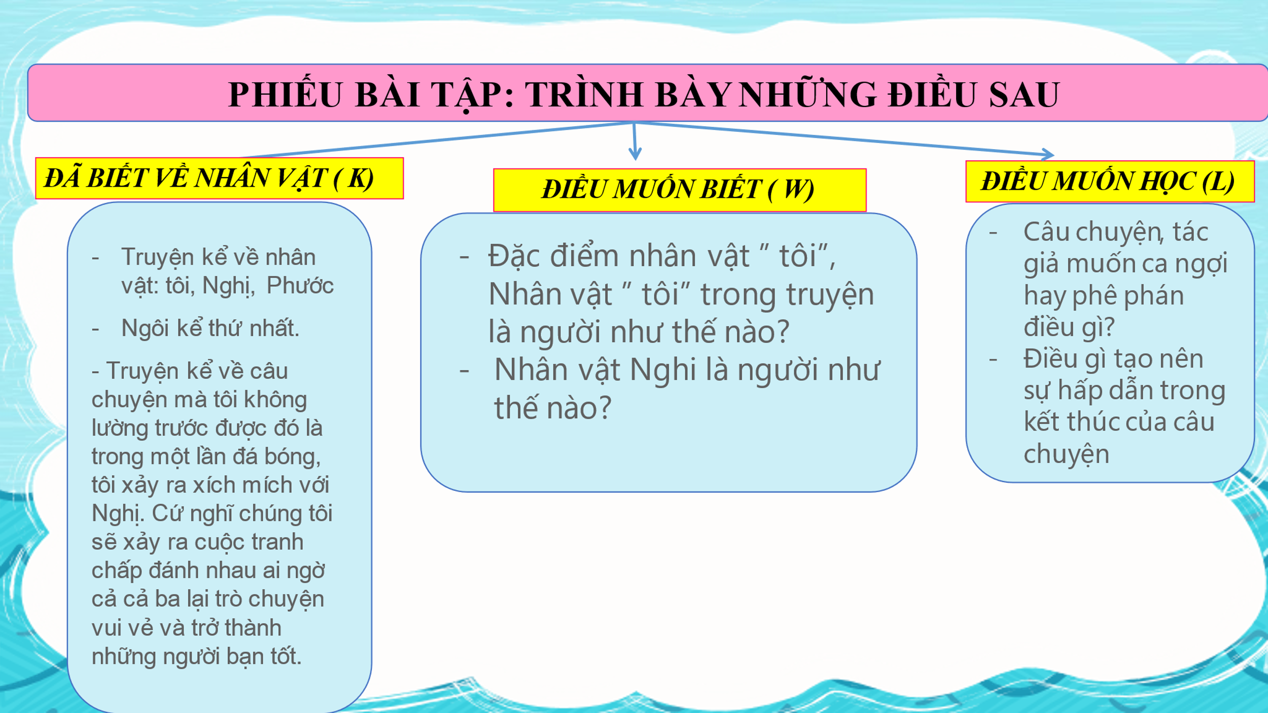
d. Tổ chức thực hiện:
Nội dung 1:  Bước 1: Chuyển giao nhiệm vụ học tập:  - GV giao nhiệm vụ cho HS thông qua câu hỏi và phiếu bài tập  1. Tìm những chi tiết kể lại sự việc dẫn đến nguyên nhân trận đánh?  2. Thảo luận:  - Có nhận xét gì về các chi tiết dẫn đến trận đánh  - Điêu đó phần nào cho em thấy được tính cách gì của 2 nhân vật?  Bước 2: Thực hiện nhiệm vụ học tập  - HS làm việc cá nhân, suy nghĩ, trả lời câu hỏi hình thành kĩ năng khai thác văn bản  - Giáo viên: Quan sát, theo dõi quá trình học sinh thực hiện, gợi ý nếu cần  Bước 3: Báo cáo kết quả và thảo luận  - Học sinh lần lượt trả lời các câu hỏi để hoàn thành phiếu bài tập.  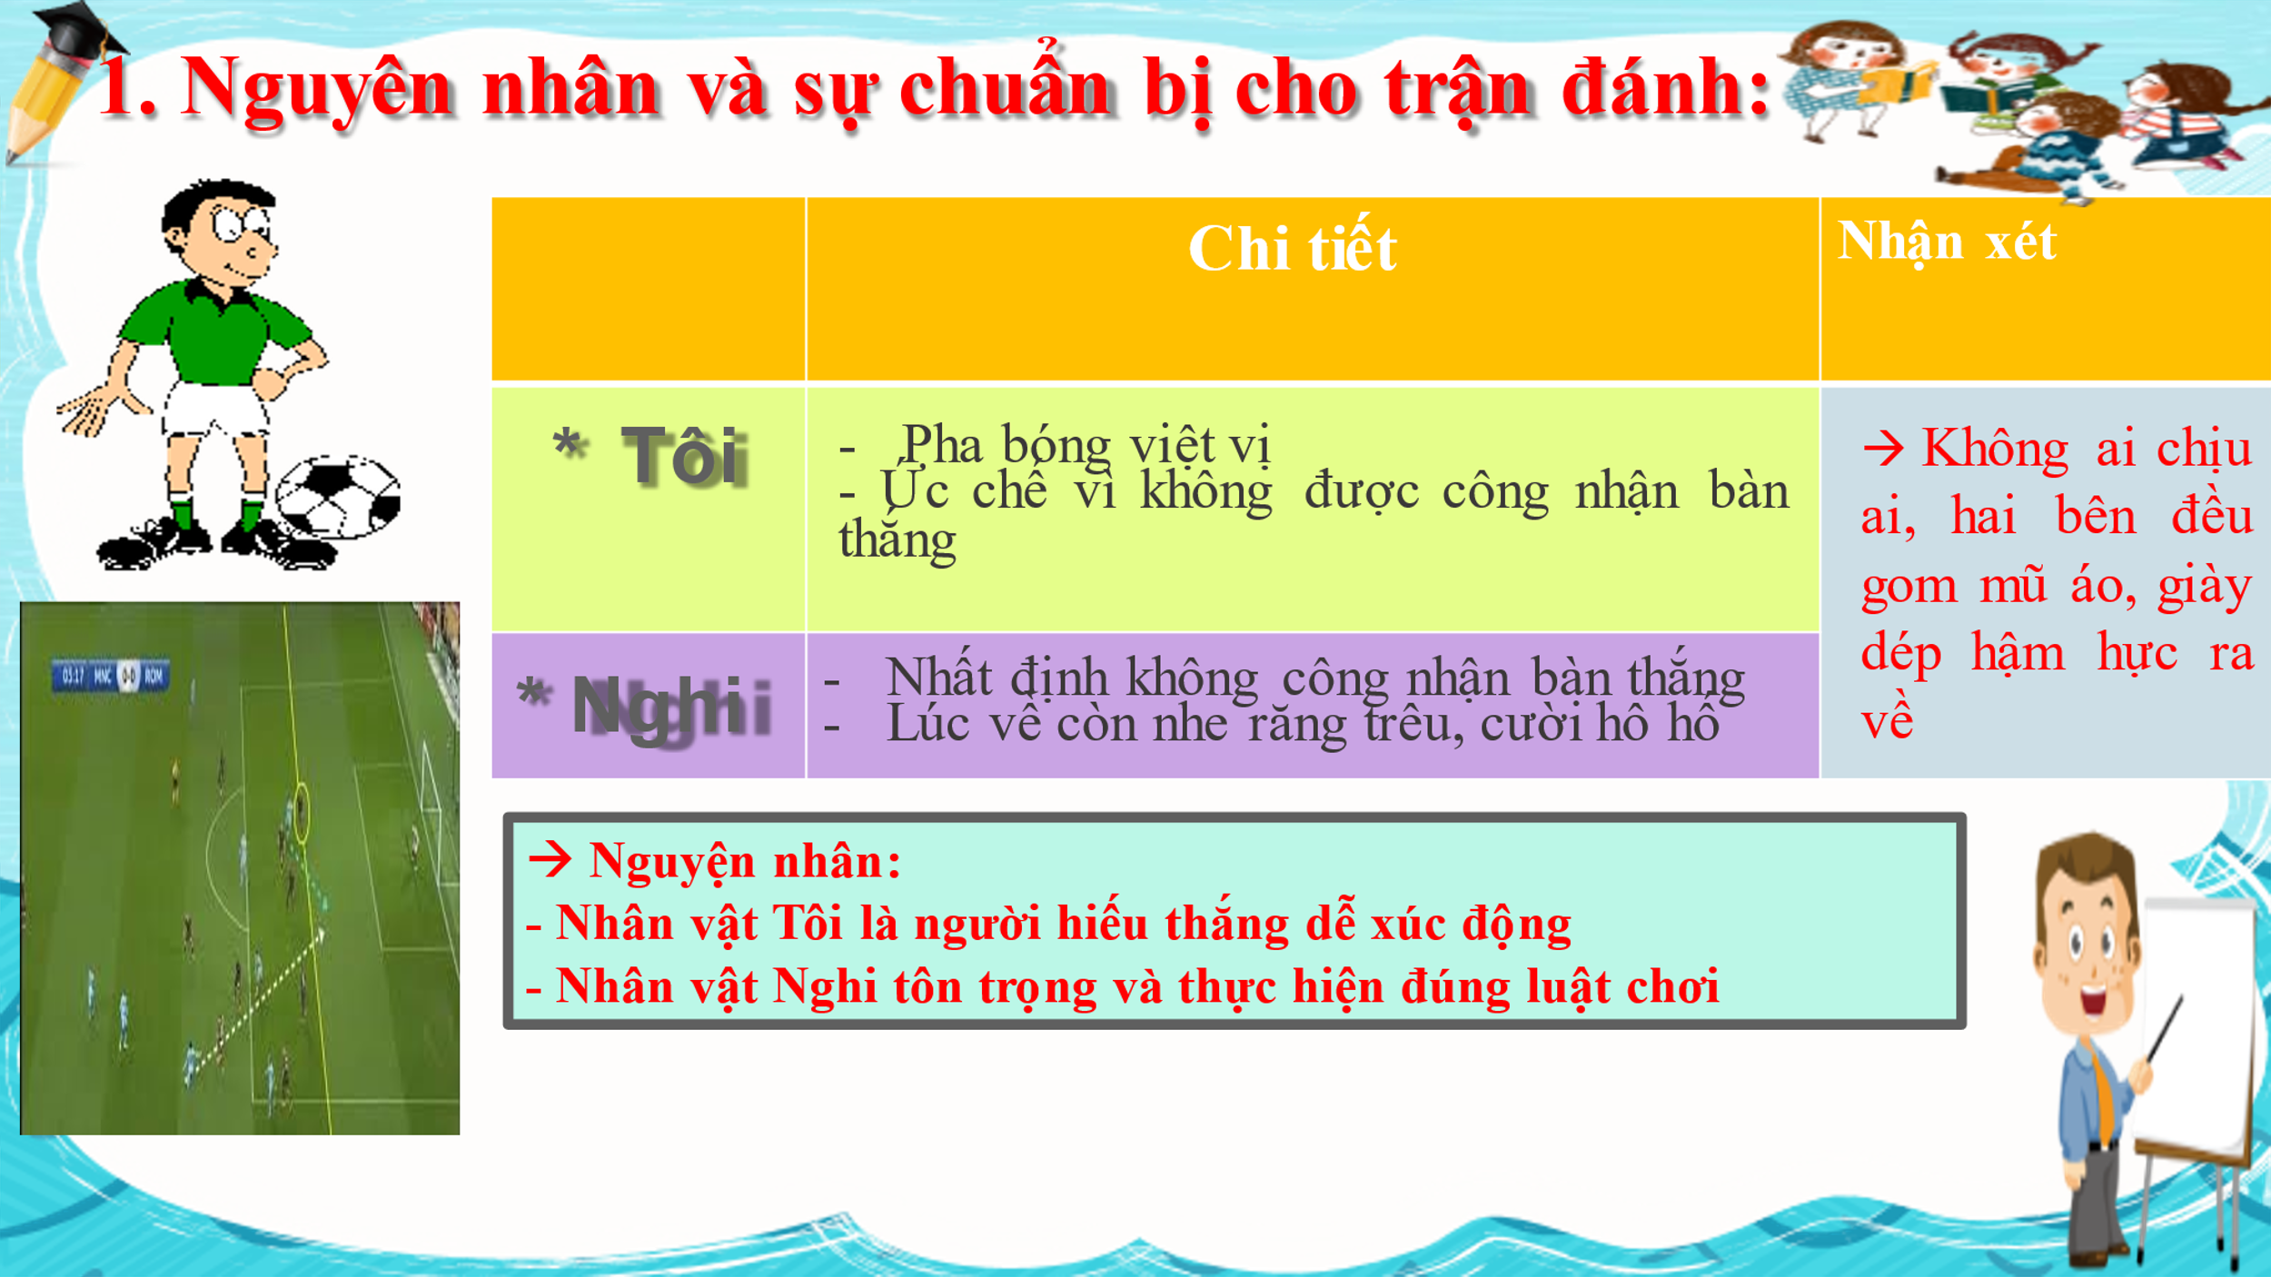  - Giáo viên: Quan sát, theo dõi quá trình học sinh thực hiện, gợi ý nếu cần.  Bước 4: Đánh giá kết quả thực hiện nhiệm vụ  - Học sinh nhận xét.  - Giáo viên sửa chữa, đánh giá, rút kinh nghiệm, chốt kiến thức.  - GV mở rộng: Cả 2 đều chưa tìm thấy điểm chung rằng đây chỉ là trận bóng giao hữu để nâng cao tinh thần đoàn kết nên bên nào thắng thua không quan trọng bằng sự vui vẻ hòa thuận trong tình bạn.  - Trong cuộc sống nhiều khi chúng ta cứ mải đi tìm Đúng – Sai để rồi lỡ mất đi những phút giây vui vẻ hạnh phúc bên nhau. | II. Đọc - hiểu văn bản  1. Nguyên nhân và sự chuẩn bị cho trận đánh:  a. Nguyên nhân  Tôi Nghi  - Pha bóng việt vị - Ức chế vì không được công nhận bàn thắng - Nhất định không công nhận bàn thắng - Lúc về còn nhe răng trêu, cười hô hố  Không ai chịu ai, hai bên đều gom mũ áo, giày dép hậm hực ra về  Vậy nguyện nhân:  - Nhân vật Tôi là người hiếu thắng dễ xúc động  - Nhân vật Nghi tôn trọng và thực hiện đúng luật chơi  Cả 2 đều chưa tìm thấy điểm chung rằng đây chỉ là trận bóng giao hữu để nâng cao tinh thần đoàn kết nên bên nào thắng thua không quan trọng bằng sự vui vẻ hòa thuận trong tình bạn.
Nội dung 2:  Bước 1: Chuyển giao nhiệm vụ học tập:  - GV giao nhiệm vụ cho HS thông qua kĩ thuật phòng tranh để học sinh thảo luận trả lời câu hỏi và hoàn thành phiếu bài tập với 6 nhóm theo nôi dung 2 câu hỏi:  1. Nhân vật Tôi đã lên kế hoạch cho sự chuẩn bị trận đánh như thế nào ?  2. em có nhận xét gì về việc chuẩn bị của nhân vật Tôi và Nghi?  Bước 2: Thực hiện nhiệm vụ học tập  - HS làm việc cá nhân, nhóm, suy nghĩ, trả lời.  - HS hình thành kĩ năng khai thác văn bản  - Giáo viên: Quan sát, theo dõi quá trình học sinh thực hiện, gợi ý nếu cần  Bước 3: Báo cáo kết quả và thảo luận  - Học sinh hoàn thành phiếu bài tập  - Các nhóm lần lượt dán sản phẩm thảo luận của nhóm mình lên bảng và theo dõi nhận xét chéo giữa các nhóm  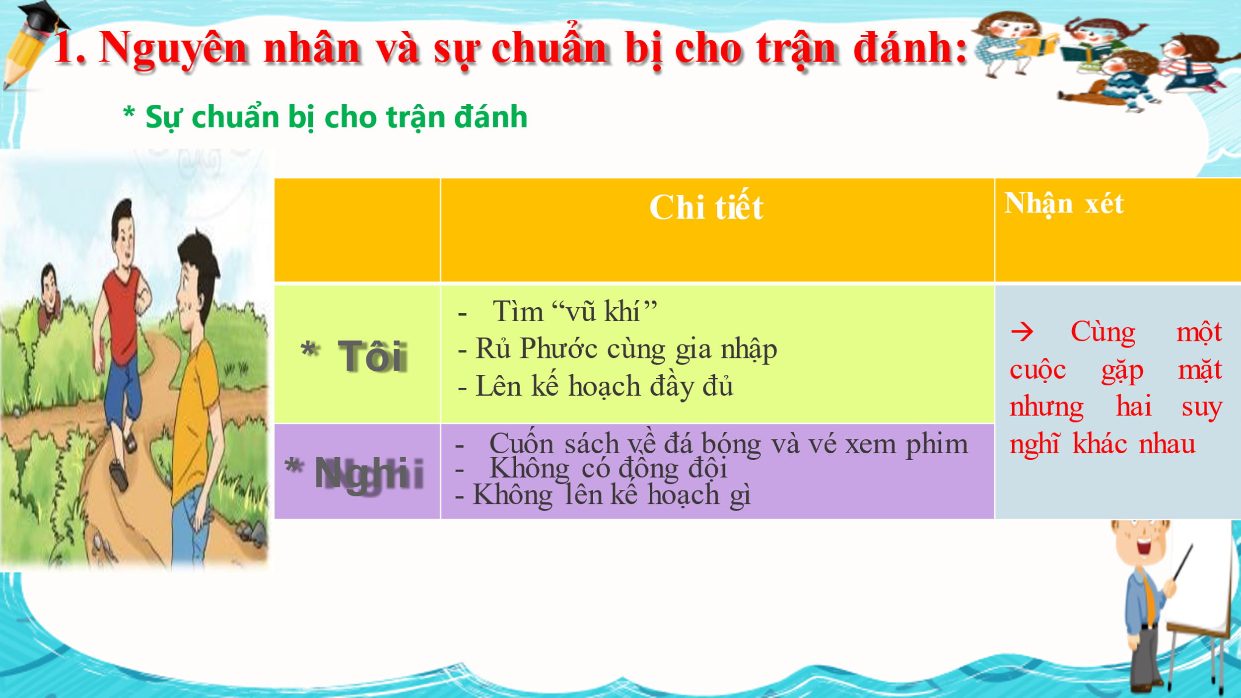  - Giáo viên: Quan sát, theo dõi quá trình học sinh thực hiện, gợi ý nếu cần.  Bước 4: Đánh giá kết quả thực hiện nhiệm vụ  - Yêu cầu học sinh nhận xét câu trả lời.  - Gv sửa chữa, đánh giá, chốt kiến thức. | b, Sự chuẩn bị cho trận đánh:  * Nhân vật Tôi:  - Chuẩn bị kỹ càng:  + Tìm “” vũ khí”  + Rủ Phước cùng tham gia  + Lê kế hoạch đầy đủ  Nhân vật Tôi là người hiếu thắng, coi trọng phần thắng  * Nhân vật Nghi:  - Không có một sự chuẩn bị nào  + Mang cuốn sách “luật bóng đá” và 3 vé xem phim cho nhân vật Tôi  + Không hề có đồng đội  + Không có một kế hoạch gì cả  Nhân vật Nghi là người coi trọng tình bạn hơn việc đúng- sai, thắng - thua
Nội dung 3:  Bước 1: Chuyển giao nhiệm vụ học tập:  - GV giao nhiệm vụ cho HS thông qua kĩ thuật mảnh ghép để học sinh thảo luận trả lời câu hỏi và hoàn thành phiếu bài tập.  1. Điều gì khiến người đọc hồi hộp?  2. « Điều không tính trước » trong câu chuyện là điều gì ?  3. Em thấy nhân vật Tôi và Nghi là người thế nào ?  4. Theo em, qua câu chuyện, tác giả muốn ca ngợi hay phê phán điều gì? Điều gì đối với em là thấm thía và sâu sắc nhất? Vì sao?  * Vòng chuyên sâu (7 phút)  - Chia lớp ra làm 4 nhóm hoặc 8 nhóm:  - Yêu cầu các em ở mỗi nhóm đánh số 1,2,3, 4… (nếu 4 nhóm) hoặc 1,2,3,4,5,6,7,8 (nếu 8 nhóm)...  - Phát phiếu học tập số 1 & giao nhiệm vụ:  Nhóm I: Tìm những chi tiết miêu tả điều gì khiến người đọc hồi hộp?  Nhóm II: Tìm những chi tiết miêu tả « Điều không tính trước » trong câu chuyện  Nhóm III: Tìm những chi tiết khắc họa đặc điểm nhân vật Tôi và Nghi  Nhóm IV: Theo em, qua câu chuyện, tác giả muốn ca ngợi hay phê phán điều gì? Điều gì đối với em là thấm thía và sâu sắc nhất? Vì sao?  * Vòng mảnh ghép (10 phút)  - Tạo nhóm mới (các em số 1 tạo thành nhóm I mới, số 2 tạo thành nhóm II mới, số 3 tạo thành nhóm III mới, số 4 tạo thành nhóm IV & giao nhiệm vụ mới:  1. Chia sẻ kết quả thảo luận ở vòng chuyên sâu?  2. Em có nhận xét gì về điều không lường trước khi giải quyết mâu thuẫn ?  3. Vì sao em lại thấm thía với bài học?  Bước 2: Thực hiện nhiệm vụ học tập  * Vòng chuyên sâu  - Học sinh:  + Làm việc cá nhân 2 phút, ghi kết quả ra phiếu cá nhân.  +Thảo luận nhóm 5 phút và ghi kết quả ra phiếu học tập nhóm (phần việc của nhóm mình làm).  Giáo viên: hướng dẫn học sinh thảo luận (nếu cần).  * Vòng mảnh ghép (10 phút)  - Học sinh:  + 3 phút đầu: Từng thành viên ở nhóm trình bày lại nội dung đã tìm hiểu ở vòng mảnh ghép.  + 7 phút tiếp: thảo luận, trao đổi để hoàn thành những nhiệm vụ còn lại.  - Giáo viên: theo dõi, hỗ trợ cho học sinh (nếu học sinh gặp khó khăn).  Bước 3: Báo cáo kết quả và thảo luận  - Giáo viên:  + Yêu cầu đại diện của một nhóm lên trình bày.  + Hướng dẫn học sinh trình bày (nếu cần).  - Học sinh:  + Đại diện 1 nhóm lên bày sản phẩm.  + Các nhóm khác theo dõi, quan sát, nhận xét, bổ sung (nếu cần) cho nhóm bạn.  Bước 4: Đánh giá kết quả thực hiện nhiệm vụ  - Học sinh nhận xét câu trả lời.  - Giáo viên sửa chữa, đánh giá, chốt kiến thức. | 2. Điều không lường trước khi giải quyết mâu thuẫn.  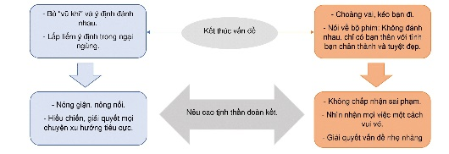  - Hồi hộp vì sợ rằng Phước sẽ không nhận Nghị ra hiệu dừng lại mà tiếp tục như kế hoạch  Nghị là cậu bé tốt, cậu ấy suy nghĩ thấu đáo và đối xử rất tốt với bạn bè  Nhân vật Tôi là cậu bé dễ xúc động, nông nổi nhưng cũng rất tốt  - Trước một sự việc, chúng ta cần bình tĩnh để đánh giá mọi việc không nên lấy bạo lực để giải quyết mọi chuyện.  Nêu cao tinh thần đoàn kết, yêu thương, giải quyết vấn đề một cách nhẹ nhàng  “Một cây làm chẳng nên non,  Ba cây chụm lại nên hòn núi cao”
Nhiệm vụ 3: Tổng kết
a. Mục tiêu: Hs nắm được nội dung và nghệ thuật của văn bản
b. Nội dung: Hướng dẫn học sinh trả lời câu hỏi tổng kết văn bản để chỉ ra những thành công về nghệ thuật, nêu nội dung, ý nghĩa bài học của văn bản.
c. Sản phẩm: Các câu trả lời của học sinh
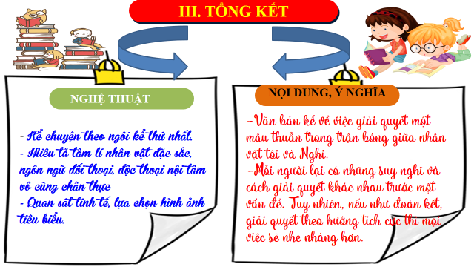
d. Tổ chức thực hiện
Bước 1: Chuyển giao nhiệm vụ học tập:  GV giao nhiệm vụ cho HS thông qua hệ thống câu hỏi  ? Nét đặc sắc về nội dung và nghệ thuật của văn bản?  ? Em học tập được gì từ nghệ thuật kể chuyện và miêu tả của tác giả?  ? Em cảm nhận được những ý nghĩa nào từ truyện?  Bước 2: Thực hiện nhiệm vụ học tập  - Học sinh làm việc cá nhân, suy nghĩ, trả lời.  - Giáo viên: Quan sát, theo dõi quá trình học sinh thực hiện, gợi ý nếu cần  Bước 3: Báo cáo kết quả và thảo luận  -Học sinh trình bày cá nhân  - Giáo viên: Quan sát, theo dõi quá trình học sinh thực hiện, gợi ý nếu cần.  Bước 4: Đánh giá kết quả thực hiện nhiệm vụ  - Yêu cầu học sinh nhận xét câu trả lời.  - Giáo viên sửa chữa, đánh giá, chốt kiến thức. |  |  | III. Tổng kết  1. Nghệ thuật:  - Kể chuyện theo ngôi kể thứ nhất.  - Miêu tả tâm lí nhân vật đặc sắc, ngôn ngữ đối thoại, độc thoại nội tâm vô cùng chân thực  - Quan sát tinh tế, lựa chọn hình ảnh tiêu biểu.  2. Nội dung:  -Văn bản kể về việc giải quyết một mâu thuẫn trong trận bóng giữa nhân vật tôi và Nghi.  -Mỗi người lại có những suy nghĩ và cách giải quyết khác nhau trước một vấn đề. Tuy nhiên, nếu như đoàn kết, giải quyết theo hướng tích cực thì mọi việc sẽ nhẹ nhàng hơn.
3. Hoạt động 3: Luyện tập
a. Mục tiêu: Học sinh biết vận dụng kiến thức vừa học giải quyết bài tập cụ thể.
b. Nội dung: GV hướng dẫn cho HS làm bài tập thông qua trò chơi.
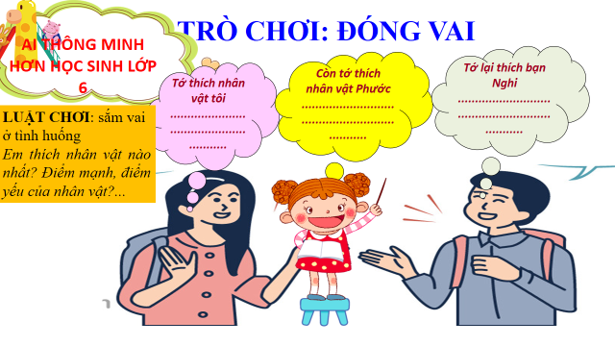
c. Sản phẩm: Câu trả lời học sinh
d. Tổ chức thực hiện:
Bước 1: Chuyển giao nhiệm vụ học tập  * GV cho học sinh chơi trò chơi: đóng vai  LUẬT CHƠI: sắm vai ở tình huống  Em thích nhân vật nào nhất? Điểm mạnh, điểm yếu của nhân vật?...  Bước 2: Thực hiện nhiệm vụ học tập  - Học sinh tiếp nhận: Nắm được yêu cầu, thực hiện nhiệm vụ thông qua nhóm.  - Giáo viên: Quan sát, theo dõi quá trình học sinh thực hiện, gợi ý nếu cần  Bước 3: Báo cáo kết quả và thảo luận  - Học sinh phát biểu tuỳ theo cảm nhận của từng cá nhân, của nhóm.  - Giáo viên: Quan sát, theo dõi quá trình học sinh thực hiện, gợi ý nếu cần.  Bước 4: Đánh giá kết quả thực hiện nhiệm vụ  - Học sinh nhận xét câu trả lời.  - Giáo viên sửa chữa, đánh giá, chốt kiến thức. |  | IV. Luyện tập
4. Hoạt động 4: Vận dụng
a. Mục tiêu:
HS vận dụng những kiến thức đã học để giải quyết một số vấn đề trong cuộc sống
b. Nội dung: Giáo viên yêu cầu học sinh thảo luận theo tổ để thực hiện dự án, hoàn thành nhiệm vụ: làm bài tập viết đoạn văn cảm nhận, miêu tả, vẽ tranh, làm thơ...
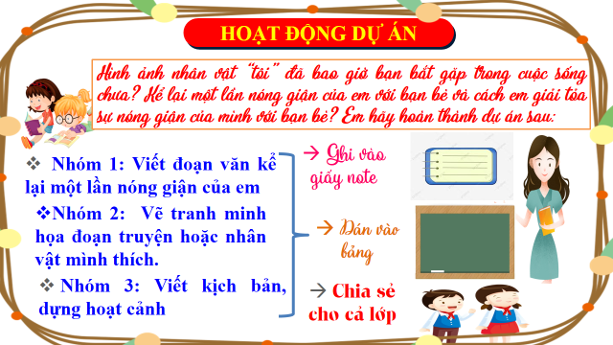
c. Sản phẩm: Bài làm của học sinh
d. Tổ chức thực hiện:
Bước 1: Chuyển giao nhiệm vụ học tập
*GV giao bài tập thảo luận nhóm theo tổ để dự án viết đoạn, vẽ tranh, làm thơ, hoạt cảnh....:
Hình ảnh nhân vật “tôi” đã bao giờ bạn bắt gặp trong cuộc sống chưa? Kể lại một lần nóng giận của em với bạn bè và cách em giải tỏa sự nóng giận của mình với bạn bè? Em hãy hoàn thành dự án sau:
- Nhóm 1: Viết đoạn văn kể lại một lần nóng giận của em.
- Nhóm 2: Vẽ tranh minh họa đoạn truyện hoặc nhân vật mình thích.
- Nhóm 3: Viết kịch bản, dựng hoạt cảnh
Bước 2: Thực hiện nhiệm vụ học tập
- Học sinh trả lời câu hỏi
- Giáo viên: Quan sát, theo dõi quá trình học sinh thực hiện, gợi ý nếu cần
Bước 3: Báo cáo kết quả và thảo luận
Học sinh làm việc nhóm, cử đại diện trình bày.
- Giáo viên: Quan sát, theo dõi quá trình học sinh thực hiện, gợi ý nếu cần
Bước 4: Đánh giá kết quả thực hiện nhiệm vụ
- Học sinh nhận xét câu trả lời
- Giáo viên sửa chữa, đánh giá, chốt kiến thức.

*****************************

